第二关：
输入二进制：
张瑞淇小组： 王一鸣小组：
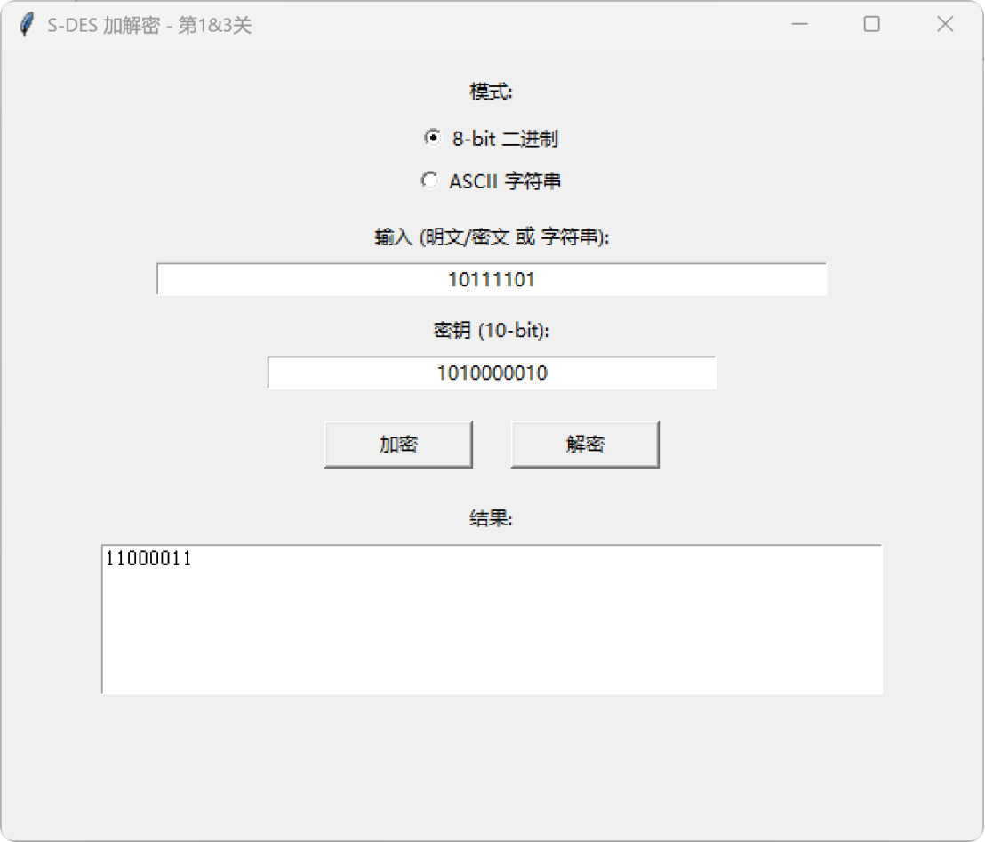
两同学输入相同密码加密后一样
输入ASCII码：
张瑞淇小组： 王一鸣小组：
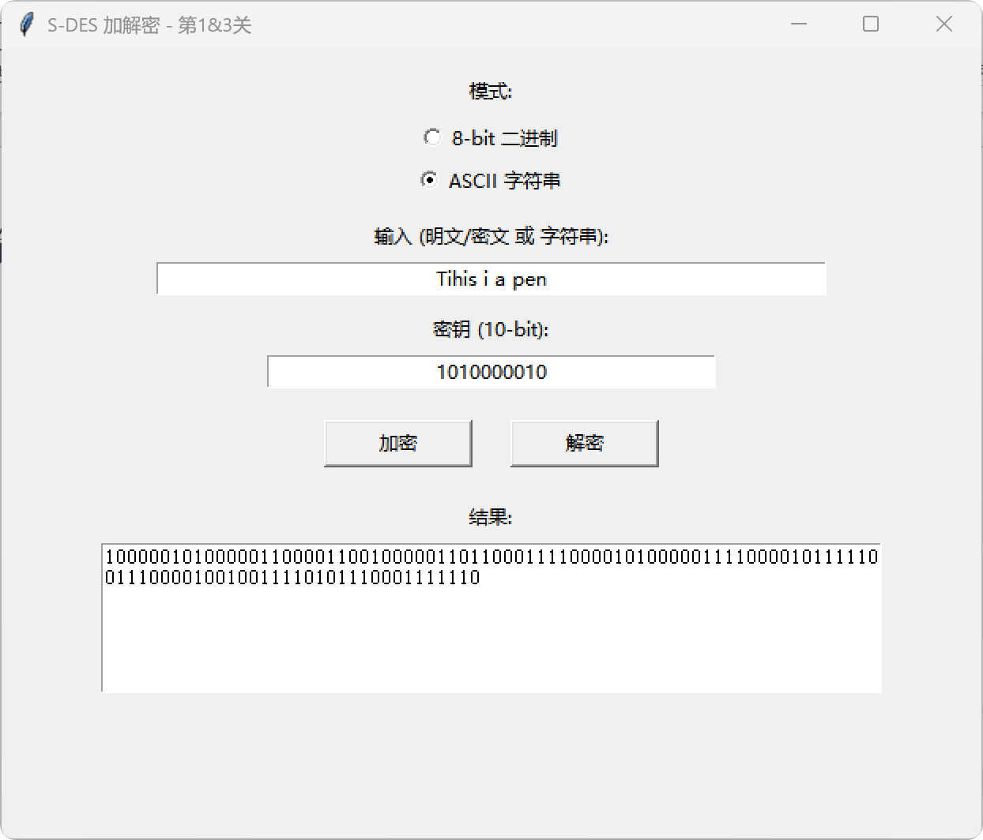
ASCII码同样
张瑞淇小组用王一鸣小组的密码解密
